BROENEI | 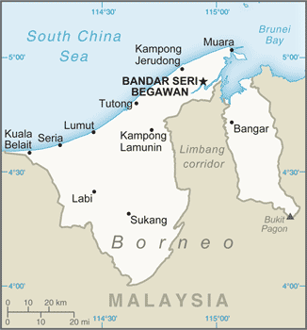  Geneem uit World Fact Book  (Skrifaanhalings geneem uit die Bybel in Afrikaans 1983-vertaling met herformulerings tot en met 1992 © Bybelgenootskap van Suid-Afrika 1983, 1992. Gebruik met toestemming. Alle regte voorbehou.)
Bevolking: 452 524
Godsdiens: Moslems 65,3%; Christene 11,8% (Ev 5,2%)
Amptelike taal: Maleisies & Engels
Staatshoof: Sultan & Eerste Minister Hassanal Bolkaih
Brunei spog met ’n klein maar bloeiende ekonomie. Sy ryk lewensstandaard dra sekerlik by tot die gewildheid van die sultan wat gratis gesondheidsdienste, behuising & onderwys vir sy mense bied. In die laaste paar jaar, het Brunei se sultan die eerste fase van die Sharia wet vir alle inwoners ingestel. Selfs Christene word verplig om Vrydaggebedstye by te woon. Hierdie stap het kritiek uitgelok van die internasionale gemeenskap & die VN & mense is bekommerd oor die Gelowiges van die land. Die tweede fase van die Sharia wet wat lyfstraf & amputasies as straf behels, is tot dusver vertraag. Om enige ander geloof te propageer is onwettig. Vervolging het toegeneem. Brunei is 26ste op die Wêreld Ranglys van lande wat Christene vervolg. (WIN10/40)
Bid asb. :  - Om ‘n Broeneiaan te wees is om ‘n Moslem te wees & om ‘n Christen te word beteken dat hul hul etniese identiteit verloor. Bid dat God hierdie gedagtegang sal vervang met die waarheid.  - Dat die Here baie mense tot berou & geloof in Hom sal bring deur sy liefde.  “.... dit gaan goed .....met die mens wie se hoop gevesitg is op die Here, sy God”. (Ps146:5) | SAAWE  Tel (011) 396-1225

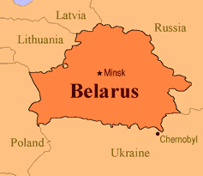  LIBANON | 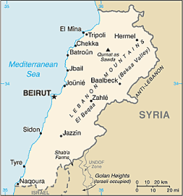  Geneem uit World Fact Book
Bevolking:5,6 milj
Godsdiens: Moslems 59%; Christene 32% (Ev 0,6%)
Amptelike taal: Arabies, Frans & Engels
Staatshoof: Vakant
Libanon het uiteindelik a stabiele ekonomie. Verlede jaar het hulle steeds ’n stryd met die ekonomie gehad & was dit hul grootste bekommernis. Die afval krisis is steeds sonder ’n volhoubare oplossing. Die land dra ook nog die las van die stroom van vlugtelinge: met meer as ’n miljoen Siriërs & ’n half miljoen Palestyne wat die ekonomie & sosiale strukture afrem. Hierdie land is die enigste Arabiese nasie wat nie as “Moslem” geïdentifiseer word nie. Sunni Islam is die hoof godsdiens, dubbel die Christen minderheid. Die Libanese geniet godsdiens vryheid met mindere vervolging. Terroriste geweld het gelei tot arbitrêre arristasies & aandklokreëlings wat die vlugtelinge affekteer. Libanon is nie op die lys van lande wat Christene vervolg nie. (WIN10/40)
Bid asb. :  - Prys die Here vir die manier waarop Libanon vir die Siriese vlugtelinge sorg.  - Dat die Libanese regering die beste & vinnigste manier sal vind om die Siriese vlugtelinge terug te stuur na Sirië.  - Dat die mense van Libanon na Jesus sal draai & die ewige lewe sal vind.  “Hy bring die verlossing en niemand anders nie.” (Hand 4:12) | SAAWE  Tel (011) 396-1225

IRAK | 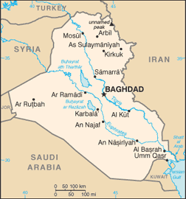  Geneem uit World Fact Book
Bevollking: 45,5 milj
Godsdiens: Moslems 95,9%; Christene 1,4% (Ev 0,2%)
Amptelike taal: Arabies & Koerdies
Staatshoof: Pres Abdul Latif Rashid
Die ware hartland van Daesh (ISIS), Irak, is uiteindelike verlos van die greep wat Daesh daarop gehad het. Die terroriste groep het
14 jaar gelede sy opwagting gemaak & op sy toppunt ’n derde van die land beheer. Die leier van Daesh het daarop aanspraak gemaak dat hy die Kalief, of Moslemleier, van die geprofeteerde Kalifaat of Islamitiese Staat is. Irak se wettige regering het gesukkel om orde vir sy mense te handhaaf. ’n Daesh volksmoordveldtog teen Christene het duisende Christen Gelowiges laat vlug om tog moord in die gesig te staar. Selfs in gebiede van Irak wat van Daesh bevry is, word die daaglikse lewe deur Sharia (Moslem wette) gereguleer & Moslems word verbied om Islam te verlaat. Irak is 8ste op die Wêreld Ranglys van lande wat Christene vervolg. (WIN10/40)
Bid asb. :  - Prys die Here dat die stryd om Mosul, Irak oor is & dat die uiterste geweld in die stad beëindig is.  - Mosul is nie meer onder die godsdienstige mag van Daesh nie; bid dat dit verander sal word in ‘n stad met geen korrupsie & draers van God se genade sal wees.  - Dat verlossing op die mense van Mosul sal afkom soos ‘n sagte reën & dat hulle die genade van God sal ervaar.  “U is God. ...Uit u hand kom die mag en die krag.” (2Kron 20:6) | SAAWE  Tel (011) 396-1225

SRI LANKA | 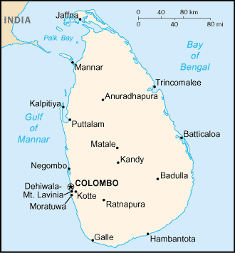  Geneem uit World Fact Book
Bevolking: 22,2 milj
Godsdiens: Buddhiste 70%; Christene 2% (Ev 1,2%)
Amptelike taal: Sinhala, Tamil & Engels
Staatshoof: Pres Ranil Wickremesinghe
26 jaar van burgeroorlog het in Sri Lanka se regeringsmagte ingevreet: die Boeddhistiese Sinhala meerderheid teen die Hindoe Tamil seperatiste. Die konflik het gelei tot meer as 100 000 sterftes. Alhoewel die konflik in 2009 beëindig is, loop die spanning & aanteigings nog hoog. Verlede jaar het die regeing ’n kantoor tot stand gebring om die duisende mense, wat tydens die oorlog verdwyn het, op te spoor. Sri Lanka het ook verlede jaar sy planne, om teen 2018 gedemilitariseerd te wees, aangekondig. Sri Lanka het die langste aaneenlopende geskiedenis van Boeddhisme van enige oorwegend Boeddistiese nasie. Sri Lanka is 44ste op die Wêreld Ranglys van lande wat Christene vervolg (WIN 10/40)
Bid asb. :  - Prys die Here dat daar kerke tot stand kom wat deur Sri Lankane gelei word & geen bande het met of fondse van die Weste ontvang nie.  - Toenemende vervolging wek groot kommer vir Christene. Vra die Here om hulle vrymoedig & sterk te maak om vir Hom te getuig.  - Dat die radikale Boeddhistiese harte verander sal word & dat hulle sal weet wie Jesus is.  “Ons redding kom van ons God, wat op die troon sit, en van die Lam!” (Open 7:10) | SAAWE  Tel (011) 396-1225

